TÚLÉLNI AZ ÉLETET
Mivel nem vagyunk orvosok, bízunk a diagnózis helyességében
Hargittai Éva • JEGYZET • 2012. január 31. 10:00
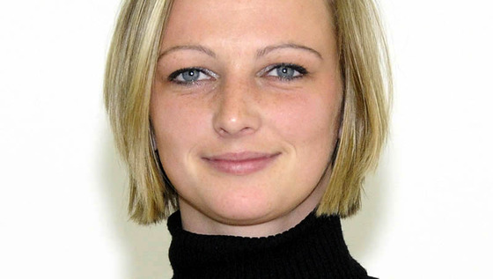
Hargittai Éva
Előre leszögezem, a jegyzet témáját nem gyulai esemény adta, ráadásul a műfaj lehetőségeit és korlátait kihasználva némileg kiszínezett, eltúlzott a történet. Mondhatnám azt is, hogy fikció kis valóságmaggal. Aki véletlenül érintve vagy megszólítva érzi magát, az téved!
A régi szép időkben, amikor a legnagyobb problémánknak a délutáni alvást tartottuk, nem sejtettük, hogy mekkora szerencsénknek kell lenni ahhoz, hogy túléljük az életet. Bár szerencse helyett hihetünk az isteni gondviselésben is. Állítom, az embernek több élete van a macskánál, annyit esik, bukik, betegszik meg egy gyerek, hogy csoda, ha felnő. Ha meg idősek leszünk, egyre szaporodnak az egészségügyi problémák. Imádkozhatunk, hogy először is túléljük a fellépő nyavalyát, másodszor is túléljük az orvosi, háziorvosi tanácsokat vagy a diagnózis felállítása utáni gyógymódot. Mert ugye legtöbben nem vagyunk orvosok, tehát pár dolgot tehetünk csupán, ha fáj, szúr vagy viszket: imádkozunk, tűrjük, míg el nem múlik, vagy irány egy szakember. Megbízunk egy vadidegen emberben, hogy remélhetőleg felismeri, mivel kezelje a vélt betegséget, vagy ha az nem megy, szakrendelőbe utal. Mivel nem vagyunk orvosok, bízunk a diagnózis helyességében, még akkor is, ha nyolcvanéves létünkre mumpszot állapítanak meg, és antibiotikummal tömnek tele. Mivel nem vagyunk orvosok, és rettentően fáj a fülünk, el hisszük, még akkor is, ha tudjuk, hogy bár a mumpsz Magyarországon egyike volt a gyermekkor leggyakoribb fertőző betegségeinek, amióta minden egyes gyermek számára kötelező a mumpsz elleni védőoltás, ez a betegség szinte teljesen eltűnt a magyar családok hétköznapjaiból. Szóval el hisszük a képtelenségnek tűnő mumpszot is. Majd miután a sok kapszula bekapkodása után nem gyógyultunk meg, és továbbra is piszokul fáj, ráadásul a házi doki széttárja a kezét azzal, hogy akkor ez mégsem mumpsz, akkor jöhet a több héten át tartó, gyógyszeres kezelés nélküli vizsgálati hercehurca.
Míg szépen lassan – már tudjuk és hisszük, kinek hála azért, hogy segít túlélni az életet – magunktól meggyógyulunk.

